Ohjeita opettajille kokouksen luontiin ja liittymiseen.

Valitaan Teams.

Seuraavaksi löydämme itsemme täältä:
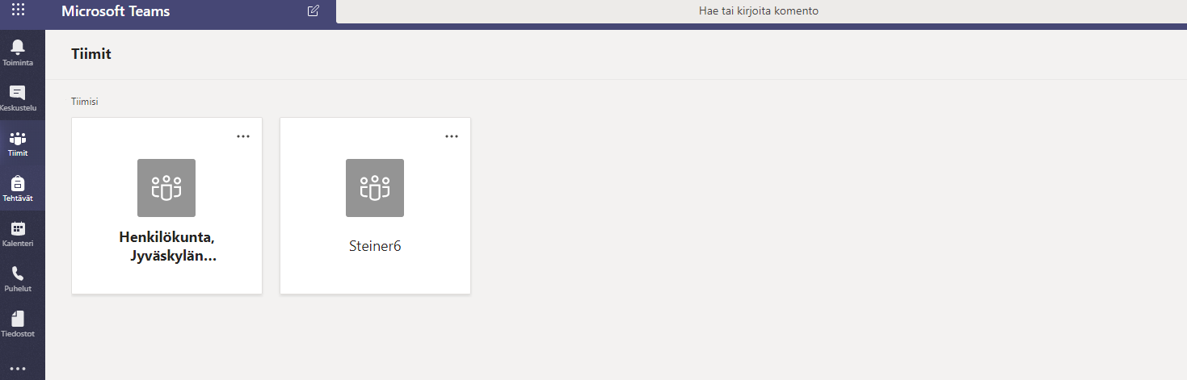

Sivupalkissa on kalenteri. Klikkaa siitä.
-> Kalenterinäkymässä, oikeassa yläkulmassa näyttää tältä:
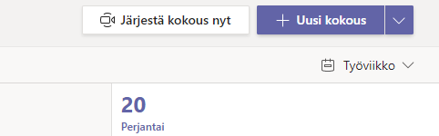

“Järjestä kokous nyt” Avaa kokouksen heti. “Uusi kokous” pakottaa sinut asettamaan ajastetun kokouksen.
Klikataan tällä kertaa “järjestä kokous nyt”

Sinulle tulee todennäköisesti pyyntö selaimelta: “saako Teams käyttää mikrofonia/(ja) kameraa. Valitse “Salli”

Sen jälkeen pitäisi näyttää tältä:
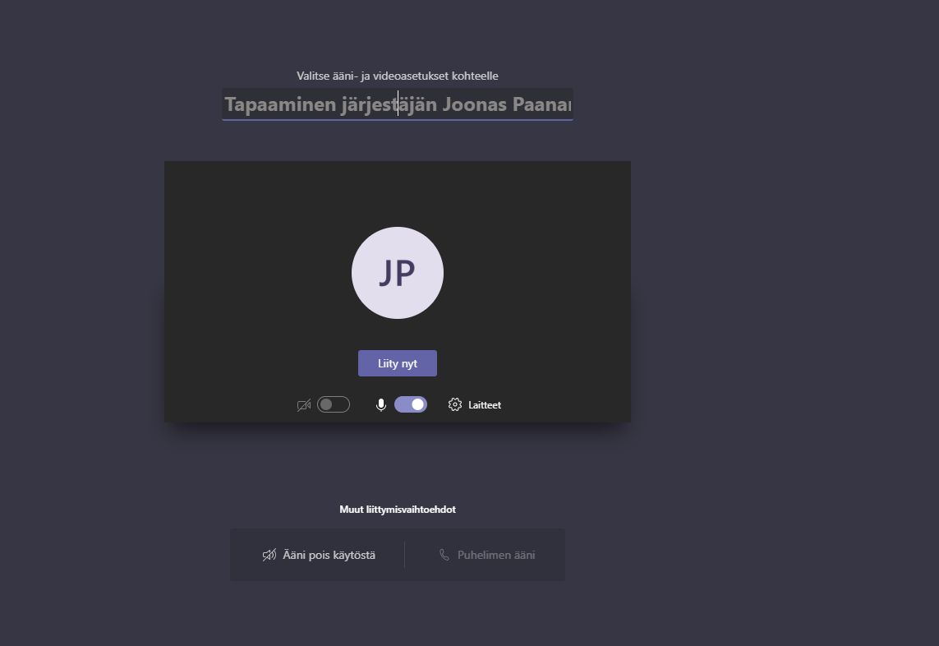

Klikkaamalla “Liity nyt” pääset aloittamaan oman kokouksesi.

Sitten pitäisi näyttää tältä:
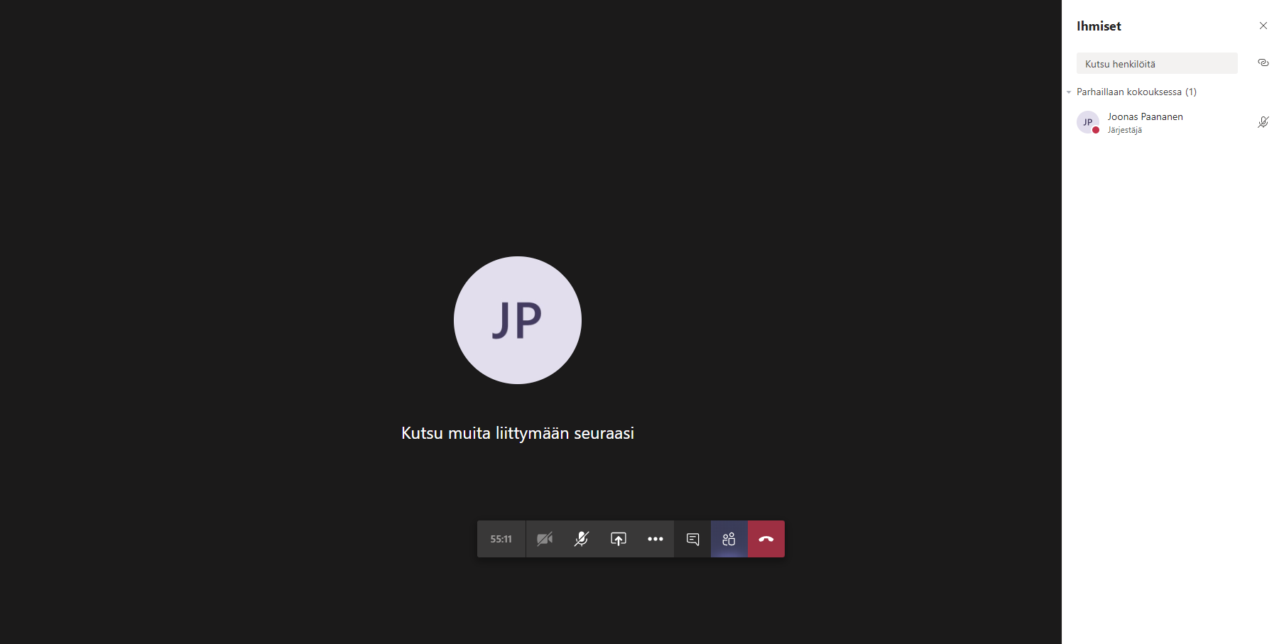

Alhaalta löydät erilaisia toimintoja.
-> Valitsemalla “kolme palluraa” avautuu uusi valikko.
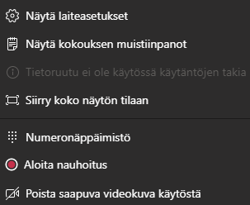
Täältä voit esim. Nauhoittaa kokouksen myöhemmin tarkasteltavaksi.

Muiden kutsuminen kokoukseen

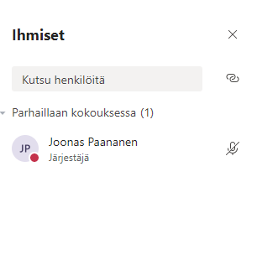
Kun olet kokouksessa, oikea sivupalkki pitäisi näyttää tältä.
Painamalla “Kutsu henkilöitä”, se muuttuu tekstikentäksi, johon voit lisätä sähköpostiosoitteen avulla muita henkilöitä.
Helppo kutsuminen tapahtuu siten, että painetaat tuota “ketju” näppäintä.
Sen alle pitäisi tulla ilmoitus “kopioitu leikepöydälle”.

Sen jälkeen voit avata esim. Wilman ja kopioida “liittymispainikkee

Join Microsoft Teams Meetin
Learn more about Teams
Näistä voi klikata kuka tahansa, joka pääsee näihin käsiksi.

Klikkaamalla päästään tähän ikkunaan:
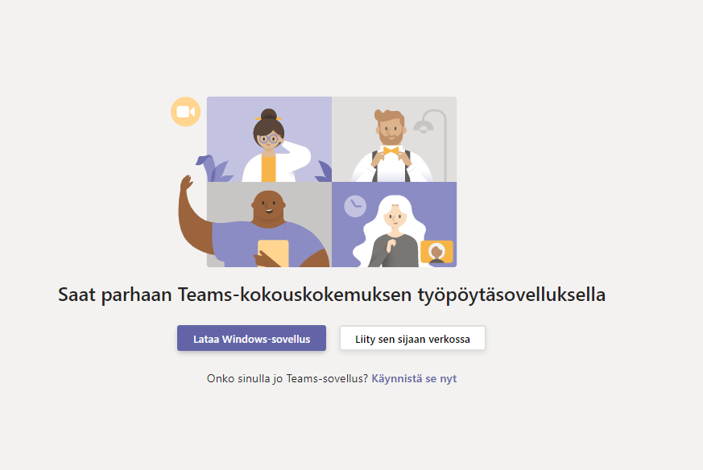
Valitaan tällä kertaa “Liity sen sijaan verkossa”

Sen jäleen pitäisi näyttää tältä:
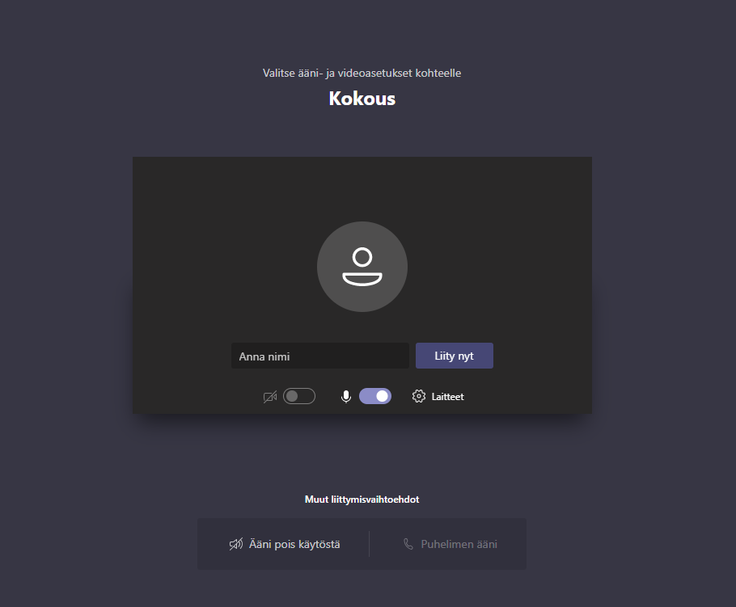
Sitten vain lisätään itselle nimi ja klikataan liity nyt.

